Государственное бюджетное образовательное учреждение
дополнительного образования Республики Марий Эл
«Дворец творчества детей и молодёжи»
«РЕКОМЕНДОВАНО»
Научно-методический совет
ГБОУ ДО РМЭ «ДТДиМ»

Методическая разработка
«Мои питомцы» - цикл занятий по бисероплетению на проволоке для детей 5-7 лет

Йошкар-Ола
2019г.

Методическая разработка «Мои питомцы» - цикл занятий по бисероплетению на проволоке для детей 5-7 лет» посвящена итоговому циклу занятий, который является завершающей частью раздела «Работа с бисером» программы для дошкольников «Волшебные ладошки» детского творческого объединения «Домашняя академия».
В основу данной методической разработки положен метод работы с бисером на проволочной основе в технике плоского параллельного плетения, авторами которого считаются И.Н. Котова и А.С. Котова.
Бисероплетение – увлекательное и полезное занятие для любого возраста. Мой опыт работы с дошкольниками показал, что дети 6-7 и даже 5 лет легко могут овладеть простыми приёмами изготовления поделок из бисера на проволоке в технике плоского параллельного плетения. Однако при работе с бисером от них требуется особенное терпение, внимательность и аккуратность, поэтому поначалу целесообразно привлечь родителей к совместным занятиям с детьми.
Работа с бисером развивает художественный вкус ребёнка, внимание, наблюдательность, память, пространственное мышление, приучает к точности движений, развивает координацию, разрабатывает сложную моторику движения кистей рук и при этом доставляет ребёнку огромное удовольствие. Занятие бисероплетением - это прекрасный способ стимулировать творческое развитие ребёнка, проявление фантазии в выборе цвета и формы изделий и самостоятельности при чтении схемы работ.
Предварительная работа по бисероплетению состоит из рассматривания образца, подбора цветов бисера, гармонично сочетающихся между собой, анализа схемы изделия - всё это служит развитию воображения, внимания и памяти.
Набор бисера на проволоку активизирует биологически активные точки на кончиках пальцев, что полезно растущему организму ребёнка. Сам процесс набора бисера закрепляет у дошкольников навыки порядкового и количественного счета.
Бисероплетение оказывает стимулирующее влияние на развитие мелкой моторики, способствует развитию речи ребенка, улучшает память, слуховое и зрительное восприятие, воспитывает внимательность и усидчивость.
В результате обучения дети могут читать и сами составлять (с помощью педагога) схемы простого изделия с последующим его изготовлением, могут составить композицию картинки или панно на заданную тему и создать его, используя изготовленные поделки, что формирует положительную мотивацию к труду и развивает творческие способности.
Весь раздел «Работа с бисером» делится на несколько тематических циклов. Результатом завершения каждого цикла может быть коллективная выставочная работа или создание каждым ребёнком панно на заданную тему. Например, после изготовления фигурок домашних животных из бисера каждый обучающийся собирает картину-панно для ежегодной итоговой выставки «Наши достижения».
Цель методической разработки: развитие творческого потенциала ребенка-дошкольника посредством овладения им навыками бисероплетения на проволочной основе при проведении цикла занятий, посвящённого изготовлению фигурок животных и подготовке к итоговой выставке детских работ.
Задачи:
- Обучение технологии изготовления поделок из бисера на проволочной основе.
- Формирование координации и точности движений пальцев рук.
- Развитие зрительного и цветового восприятия, воображения, внимания.
- Обучение планированию работы с использованием схем и составлением эскизов.
- Развитие любознательности, художественного вкуса, интереса к творчеству.
- Закрепление навыков порядкового и количественного счета.
- Воспитание усидчивости и аккуратности.
Приёмы плетения на проволоке и схемы изделий специально адаптированы для самостоятельной работы детей старшего дошкольного возраста.
Обучение включает в себя два этапа:
1 этап:
формирование умений работать с бисером, читать и анализировать схемы изделий.
2 этап:
- самостоятельная работа на основе ранее приобретенных умений;
- изложение в устной форме плана предстоящей работы;
- чтение схемы, подбор цветовой гаммы и выполнение изделия;
- составление композиции и изготовление панно или картины.
Приемы и методы:
- постановка учебной задачи, рассказ, показ;
- игровая ситуация;
- схематическое изображение;
- наблюдение, обсуждение;
- исследование, эксперимент;
- создание проблемной ситуации;
- анализ и синтез.
Оборудование и материалы:
- бисер, бусинки;
- проволока диаметром 0,3 мм;
- схемы, таблицы, образцы, иллюстрации;
- ножницы;
- линейка;
- рамка для фотографий;
- цветная бумага;
- клей-карандаш и «Титан»
Цикл «Мои питомцы» содержит 14 занятий продолжительностью 30 минут. Один раз в неделю проводится два занятия с перерывом 10 минут. Занятия строятся по определенной схеме и состоят из теоретической – 5-8 минут и практической части продолжительностью 22-25 минут.
Некоторые особенности изготовления фигурок животных:
- К уже усвоенным приемам работы с бисером добавляется несколько новых, поэтому особое внимание уделяется теоретической части занятия.
- Тщательно выбирается бисер, предпочтительно натуральных, естественных цветов, для плетения домашних животных.
-Изготовление каждой поделки рассчитано на 30 минут.
-Для тех, кто справится с работой, предлагается дополнительно очень простое задание для самостоятельного выполнения, например, косточка для щенка или рыбка для котёнка.
-Картина-панно представляет собой фоторамку с вынутым стеклом, на которую сначала наклеивается фон и декоративные элементы, а затем прикрепляются фигурки при помощи клея «Титан».

Выдержка из календарно-тематического плана

№№  п/п | Тема занятия | Кол-во  часов | Дата
1 | Мои питомцы. Попугай. Дополнительно: арбузик. | 2 | март
2 | Мои питомцы. Котёнок. Дополнительно: рыбка. | 2 | март
3 | Мои питомцы. Щенок. Дополнительно: косточка. | 2 | март
4 | Мои питомцы. Крыса. Дополнительно: сыр. | 2 | март
5 | Мои питомцы. Кролик. Дополнительно: морковка. | 2 | апрель
6 | Мои питомцы. Золотая рыбка. | 2 | апрель
7 | Сборка панно для итоговой выставки «Наши достижения» | 2 | апрель
 | Всего: | 14

Выдержка из программы «Волшебные ладошки» (раздел «Работа с бисером»)
Тема 4. Мои питомцы (14 занятий).
Закрепление полученных умений по параллельному плоскому плетению, началу и завершению работы, подбору цвета бисера, работы со схемами, приплетанию дополнительных деталей, закреплению проволоки. Новые приёмы: элемент «петелька»; элемент «свободная бусинка». Мастерим фигурки домашних питомцев: щенок и косточка, котёнок и рыбка, попугай и арбузик, крыса и сыр, кролик и морковка, золотая рыбка и другие.
Оформление картины-панно «Мои питомцы» и участие в учебной выставке объединения «Наши достижения».
Учебные задачи:
- Продолжение последовательности обучения нанизывания бисера на проволоку изучение новых приёмов плетения.
- Развитие внимания, воображения.
- Закрепление порядкового и количественного счета.
- Обучение планированию работы с использованием схем.
- Обучение взаимодействию в коллективе.
- Активизация биологически активных точек на пальцах рук и развитие тонких
дифференцированных движений.
- Создание положительного эмоционального настроя.
- Умение демонстрировать конечный продукт своей деятельности.

Список литературы:
Котова И. Н., Котова А. С. Школа современного бисероплетения .– СПб: МиМ, Респекс, 1999.
Лындина Ю. Фигурки из бисера. – М.: Книжный клуб 36.6., 2010.
Фадеева Е. В. Простые поделки из бисера. – М.: Айрис-пресс, 2012.
Helma Rossow Bead art fun! Bead Weaving Made Easy. –Japan Publications Trading, 2004.

Приложение 1.
Образцы схем.
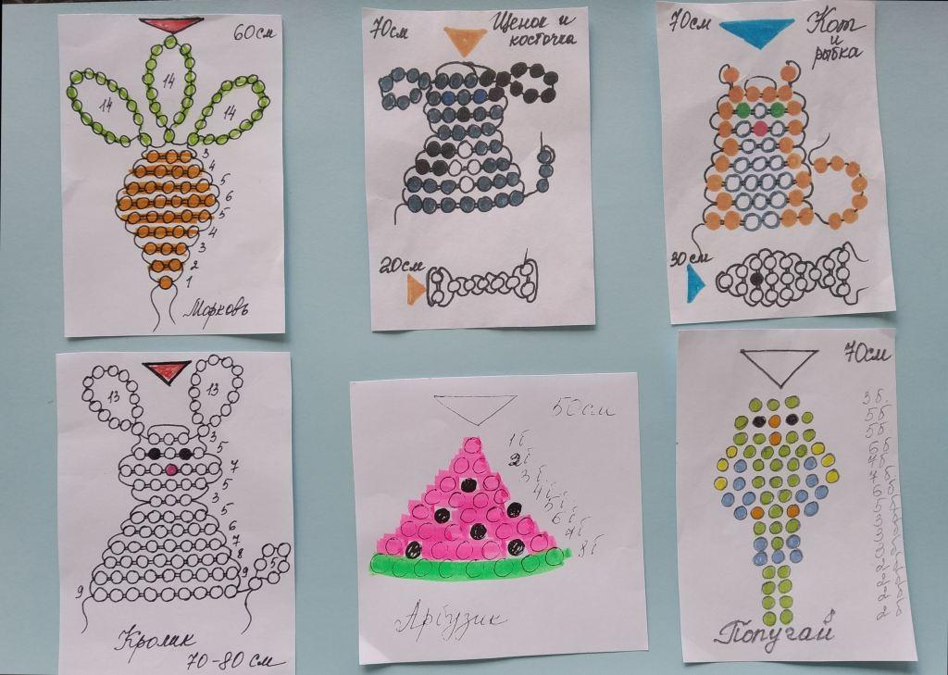
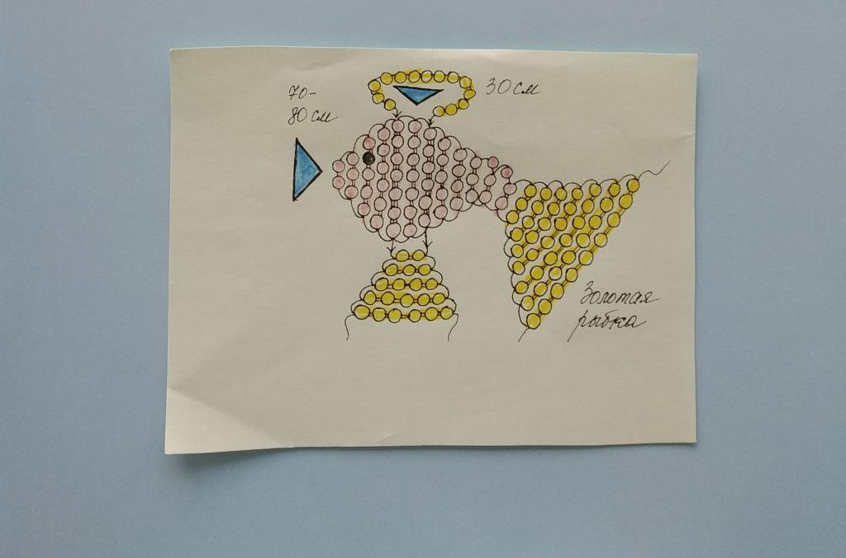

Образцы фигурок из бисера.
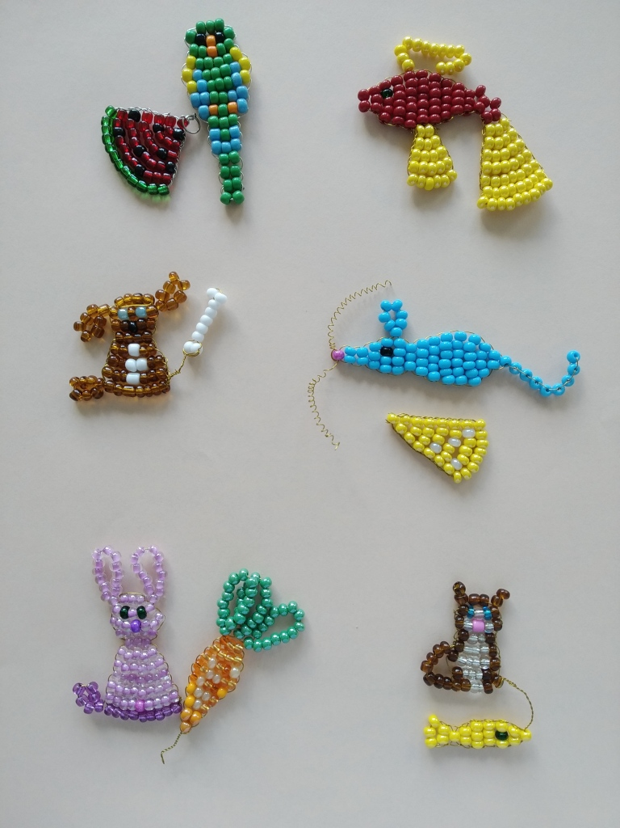

Выкройки декоративных элементов для панно .
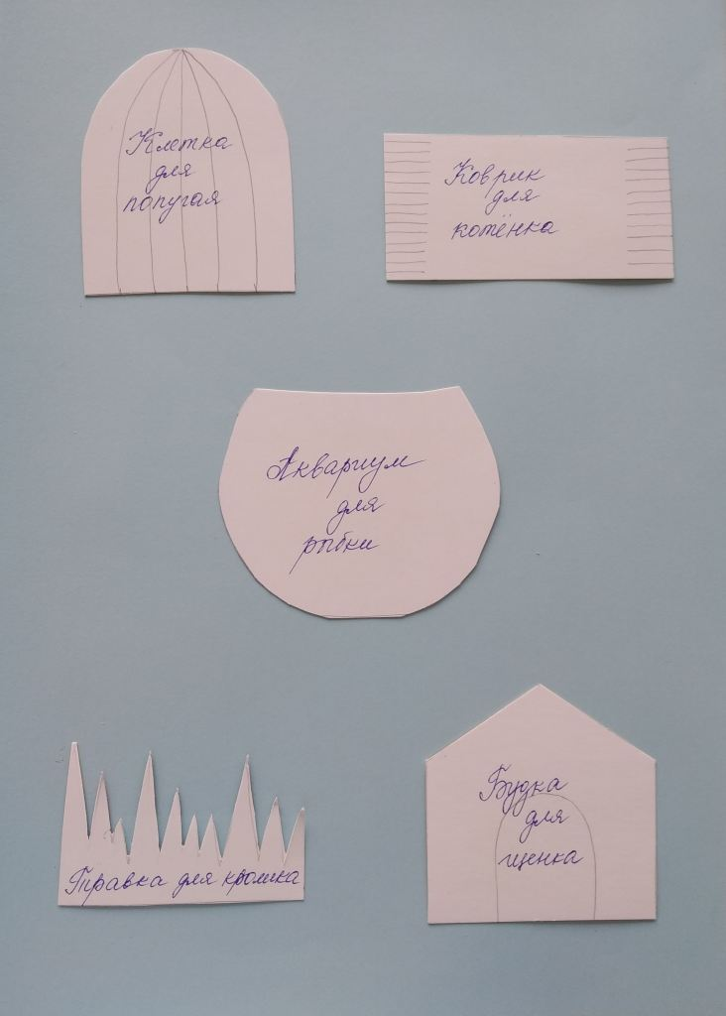

Приложение 2.
Детские работы.
